**TRƯỜNG ĐẠI HỌC SƯ PHẠM KỸ THUẬT TP.HCM**

**KHOA ĐIỆN – ĐIỆN TỬ**

**BỘ MÔN KỸ THUẬT MÁY TÍNH – VIỄN THÔNG**

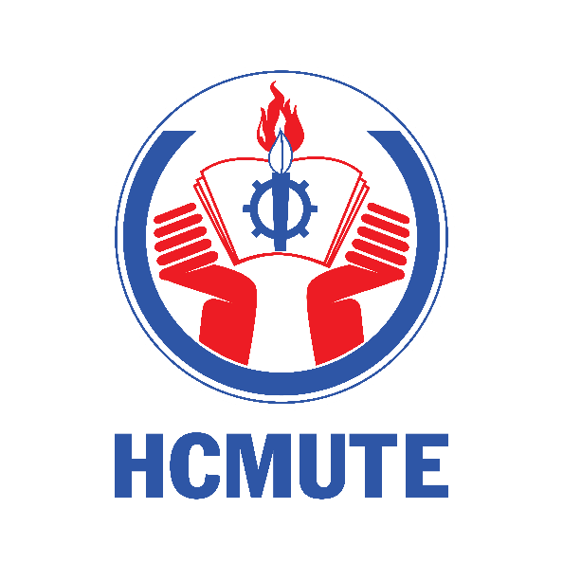

**BÁO CÁO THỰC TẬP TỐT NGHIỆP**

**DEVELOP LINUX APPLICATION AND YOCTO INTEGRATION**

**GVHD: TS. Huỳnh Thế Thiện**

**SVTH: Hồng Lý Trung Nhân**

**MSSV: 21119109**

*TP.HCM, tháng 12 năm 2024*

**Công Ty TNHH Bosch Global Software Technologies**



**BÁO CÁO THỰC TẬP**

**DEVELOP LINUX APPLICATION AND YOCTO INTEGRATION**

Cán bộ hướng dẫn: Nguyễn Sơn Giang

Phòng Ban: EMC-TM-XC

SVTH: Hồng Lý Trung Nhân

MSSV: 21119109

Khoa: Điện – Điện tử

*TP.HCM, tháng 12 năm 2024*

**LỜI CẢM ƠN**

Trước hết, tôi xin gửi lời tri ân sâu sắc đến **Công Ty TNHH Bosch Global Software Technologies** tại ViệtNam vì đã tạo điều kiện để tôi có cơ hội thực tập tại vị trí **Embedded Linux Engineer Intern**. Thời gian thực tập tại đây là một trải nghiệm quý giá, nơi tôi được làm việc trong môi trường chuyên nghiệp, học hỏi nhiều kiến thức chuyên môn và rèn luyện các kỹ năng thực tiễn.

Tôi xin đặc biệt ghi nhận sự hỗ trợ tận tình từ anh **Nguyễn Sơn Giang**, **Talent Manager** của phòng ban **EMC.** Anh đã không ngầnngại chia sẻ những kinh nghiệm quý báu, giải đáp mọi vướng mắc và hướng dẫn tôi tận tâm trong suốt hành trình thực tập.

Bên cạnh đó tôi xin chân thành cảm ơn đến tập thể Team EMC33 đặt biệt là anh **Trương Trọng Nghĩa** và Team EMC22 đặt biệt là anh Manager **Bùi Lê Thuận** và anh **Lê Văn Hồng**. Sự hỗ trợ tận tình của mọi người không chỉ giúp tôi nâng cao năng lực chuyên môn mà còn mang đến cho tôi cơ hội tham gia vào các hoạt động thú vị của Team, khiến thời gian thực tập trở thành một hành trình đáng nhớ và tràn đầy ý nghĩa.

Đồng thời, tôi muốn dành lời cảm ơn đến **TS. Huỳnh Thế Thiện** đã tận tình giải đáp các thắc mắc của tôi trong quá trình thực hiện quyển báo cáo này.

Hồng Lý Trung Nhân

**MỤC LỤC**

CHƯƠNG 1: GIỚI THIỆU SƠ LƯỢC VỀ CÔNG TY. 1

1.1. Tổng quan về công ty. 1

1.1.1. Robert Bosch GmBH. 1

1.1.2. Bosch Global Software Technologies. 1

1.2. Dịch vụ, sản phẩm và lĩnh vực kinh doanh. 2

CHƯƠNG 2: QUÁ TRÌNH THỰC TẬP. 6

2.1. Tổng quan về thời gian thực tập. 6

2.2. Nội dung quá trình thực tập. 6

2.2.1. Tham gia Onboarding và thiết lập môi trường. 6

2.2.2. Quá trình tham gia training. 7

2.2.3. Quá trình tham gia team EMC33. 10

2.2.4. Quá trình tham gia team EMC22. 14

CHƯƠNG 3: KẾT QUẢ ĐẠT ĐƯỢC. 17

3.1. Kết quả trong quá trình training. 17

3.2. Kết quả trong quá trình tham gia dự án. 17

3.3. Kết quả bản thân rút được trong quá trình thực tập tại công ty. 18

CHƯƠNG 4: KẾT LUẬN. 19

TÀI LIỆU THAM KHẢO 20

**DANH MỤC HÌNH ẢNH**

Hình 1.1: Logo của tập đoàn BOSCH. 1

Hình 1. 2: Sản phẩm về công nghệ ô tô tại BOSCH. 2

Hình 1.3: Sản phẩm về công nghệ đồ gia dụng tại BOSCH. 3

Hình 1.4: Sản phẩm về dụng cụ cầm tay tại BOSCH. 3

Hình 1.5: Sản phẩm về công nghệ giải pháp AquaEasy tại BOSCH. 4

Hình 1. 6: Sản phẩm về công nghệ tòa nhà tại BOSCH. 4

Hình 1. 7: Sản phẩm về công nghệ thông minh tự động tại BOSCH. 5

Hình 2. 1: Khóa học Udemy về C++ và OOP.......................................................................7

Hình 2.2: Sách Advanced Linux Programing. 8

Hình 2.3: Khóa học Bash Script trên Udemy. 9

Hình 2.4: Logo của Robot Framework. 11

Hình 2.5: Chương trình Robot Framework cơ bản. 11

Hình 2. 6: Giao diện kết quả để kiểm tra với Robot framework. 12

Hình 2. 7: Giao diện của công cụ QFIL. 12

Hình 2. 8: Logo của Yocto Project. 14

Hình 2.9: Logo của WinSCP. 15

Hình 2.10: Logo của Teraterm. 15

Hình 2. 11: Logo của BitBucket. 15

**DANH MỤC BẢNG BIỂU**

Bảng 2.1: Bảng nội dung công việc được phân công tại công ty. 6

# CHƯƠNG 1: GIỚI THIỆU SƠ LƯỢC VỀ CÔNG TY.

1. **Tổng quan về công ty.**
2. **Robert Bosch GmBH.**

**Robert Bosch GmbH**, hay còn được biết tới là Bosch, là một tập đoàn công nghệ đa quốc gia được thành lập vào năm 1886 bởi Robert Bosch tại Stuttgart, Đức [1]. Bosch là nhà cung cấp công nghệ và dịch vụ hàng đầu trên toàn cầu, hoạt động trong các lĩnh vực kinh doanh chính:

- Công nghệ ô tô.

- Công nghiệp và thương mại.

- Thiết bị gia dụng.

- Công nghệ năng lượng và xây dựng.

Là tập đoàn tiên phong về Internet vạn vật (IoT), Bosch cũng cung cấp các giải pháp sáng tạo cho Nhà thông minh, Công nghiệp 4.0, và Giao thông kết nối [2].

Hình 1.1: Logo của tập đoàn BOSCH.

1. **Bosch Global Software Technologies.**

Bosch thành lập văn phòng đại diện đầu tiên tại Việt Nam vào năm 1994. Từ năm 2007 đến nay, công ty TNHH Bosch Việt Nam đã không ngừng đẩy mạnh và mở rộng hoạt động kinh doanh tại Việt Nam, bao gồm các văn phòng tại thành phố Hồ Chí Minh, Hà Nội, và Đà Nẵng, cùng nhà máy Hệ thống Truyền động ở tỉnh Đồng Nai [3].

Bosch Global Software Technologies Vietnam, một trong những trung tâm phát triển phần mềm đầu tiên của Bosch tại khu vực Đông Nam Á, là công ty con thuộc tập đoàn công nghệ Robert Bosch GmbH. Công ty được thành lập từ năm 2010 và tọa lạc tại tòa nhà Etown2, 364 Cộng Hòa, Phường 13, Quận Tân Bình, Thành phố Hồ Chí Minh.

Với khẩu hiệu “**Invented for life – Sáng tạo vì cuộc sống**”, công ty hiện có hơn 5,000 cộng sự tận tâm, đang hết mình cống hiến, không ngừng phát triển để tạo ra nhiều sản phẩm và dịch vụ chất lượng cao với chi phí phù hợp, nhằm cải thiện và nâng cao chất lượng cuộc sống của con người.

1. **Dịch vụ, sản phẩm và lĩnh vực kinh doanh.**

Hoạt động của Bosch tại Việt Nam được chia thành các lĩnh vực kinh doanh:

* **Công nghệ ô tô**: Với kỹ thuật chuyên sâu, Bosch phát triển những giải pháp về công nghệ ô tô thông minh trong các lĩnh vực phần cứng, phần mềm và dịch vụ[4].

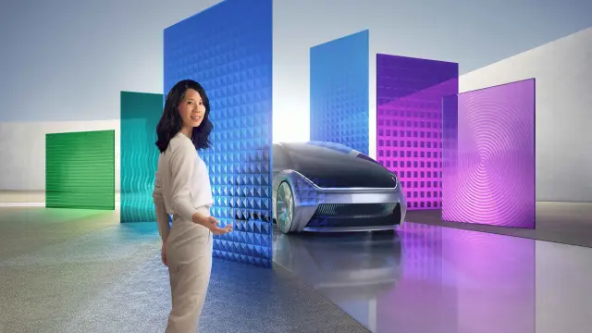

Hình 1. 2: Sản phẩm về công nghệ ô tô tại BOSCH.

* **Thiết bị gia dụng**: Bosch phân phối chính hãng các thiết bị gia dụng chất lượng cao với công nghệ chuẩn Đức, mỗi sản phẩm trước khi rời khỏi nhà máy đều được thử nghiệm và kiểm tra kỹ lưỡng[5].

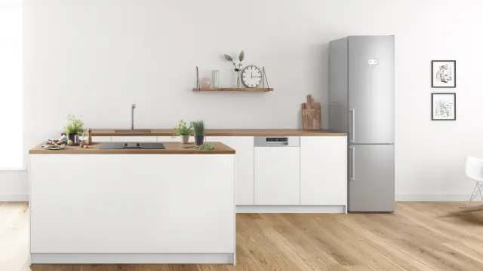

Hình 1.3: Sản phẩm về công nghệ đồ gia dụng tại BOSCH.

* **Dụng cụ điện cầm tay**: Là thương hiệu cung cấp cả dụng cụ cầm tay và phụ kiện hàng đầu thế giới, Bosch đáp ứng mọi yêu cầu khó khăn nhất và cung cấp hiệu suất vượt trội cho ngành xây dựng, chế biến gỗ và ngành công nghiệp kim loại[6].



Hình 1.4: Sản phẩm về dụng cụ cầm tay tại BOSCH.

* **Giải pháp AquaEasy**: Được hỗ trợ bởi một sự kết hợp độc đáo giữa các cảm biến, trí tuệ nhân tạo và tự động hóa, AquaEasy giúp nông dân đưa ra các quyết định hàng ngày, giảm rủi ro và tăng năng suất[7].

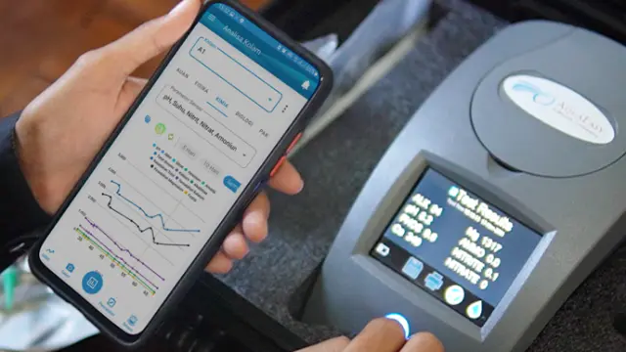

Hình 1.5: Sản phẩm về công nghệ giải pháp AquaEasy tại BOSCH.

* **Công nghệ tòa nhà**: Danh mục sản phẩm bao gồm hệ thống video giám sát, cảnh báo xâm nhập, hệ thống báo cháy và âm thanh sơ tán, quản lý ra vào, hệ thống hội nghị và âm thanh chuyên nghiệp[8].

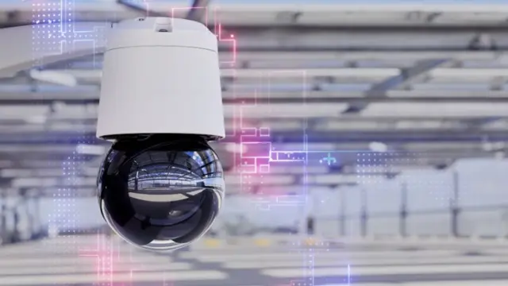

Hình 1. 6: Sản phẩm về công nghệ tòa nhà tại BOSCH.

* **Kỹ thuật truyền động & điều khiển**: Bosch Rexroth là một trong những nhà cung cấp hàng đầu thế giới về công nghệ điều khiển và truyền động, đồng thời là đối tác toàn cầu về kỹ thuật máy móc và nhà máy[9].

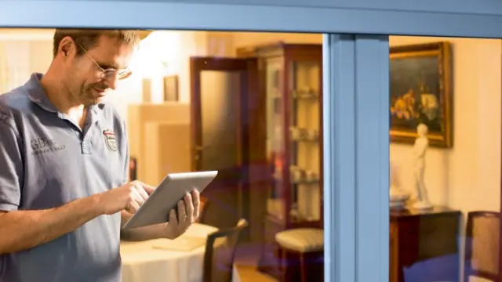

Hình 1. 7: Sản phẩm về công nghệ thông minh tự động tại BOSCH.

# CHƯƠNG 2: QUÁ TRÌNH THỰC TẬP.

1. **Tổng quan về thời gian thực tập.**

**Thời gian:** Từ ngày 16/08/2024 – 15/02/2025.

**Hình thức làm việc:** Toàn thời gian (9h – 18h), thứ 2 - thứ 6 hàng tuần.

**Phòng ban:** EMC-TM-XC

1. **Nội dung quá trình thực tập.**

Bảng 2.1: Bảng nội dung công việc được phân công tại công ty.

|  |  |  |
| --- | --- | --- |
| **STT** | **Nội dung công việc được phân công** | **Thời gian** |
| 1 | Tham gia Onboarding và thiết lập môi trường | Tuần 1 |
| 2 | Tham gia Intern Training | Tuần 2 – Tuần 4 |
| 3 | Tham gia EMC33 Project Team | Tuần 5 – Tuần 9 |
| 4 | Tham gia EMC22 Project Team | Tuần 10 – Hiện tại |

1. **Tham gia Onboarding và thiết lập môi trường.** 
   * + - Tham gia buổi On-boarding training để tìm hiểu về môi trường làm việc và văn hóa công ty.
       - Tham gia các khóa đào tạo chuyên môn và các khóa học bổ trợ cần thiết để nắm bắt quy trình làm việc tại công ty.
       - Tìm hiểu các quy định, chính sách làm việc và các giá trị cốt lõi của công ty.
       - Giao tiếp và chia sẻ với mentor để nhận phản hồi về tiến trình và các khía cạnh cần cải thiện trong công việc.
       - Thực hiện nhận thiết bị (laptop, phần mềm, công cụ) theo yêu cầu của công ty.
       - Cài đặt môi trường làm việc trên thiết bị nhận được, bao gồm cài đặt máy ảo, các phần mềm phát triển, và các công cụ cần thiết cho công việc.
       - Làm theo hướng dẫn của mentor để đảm bảo mọi thiết bị và phần mềm hoạt động đúng yêu cầu.
       - Ghi nhận và chia sẻ các khó khăn, vấn đề gặp phải trong quá trình cài đặt và tìm cách giải quyết cùng mentor.
2. **Quá trình tham gia training.**

**\*Ngôn ngữ lập trình C++ và lập trình hướng đối tượng:**

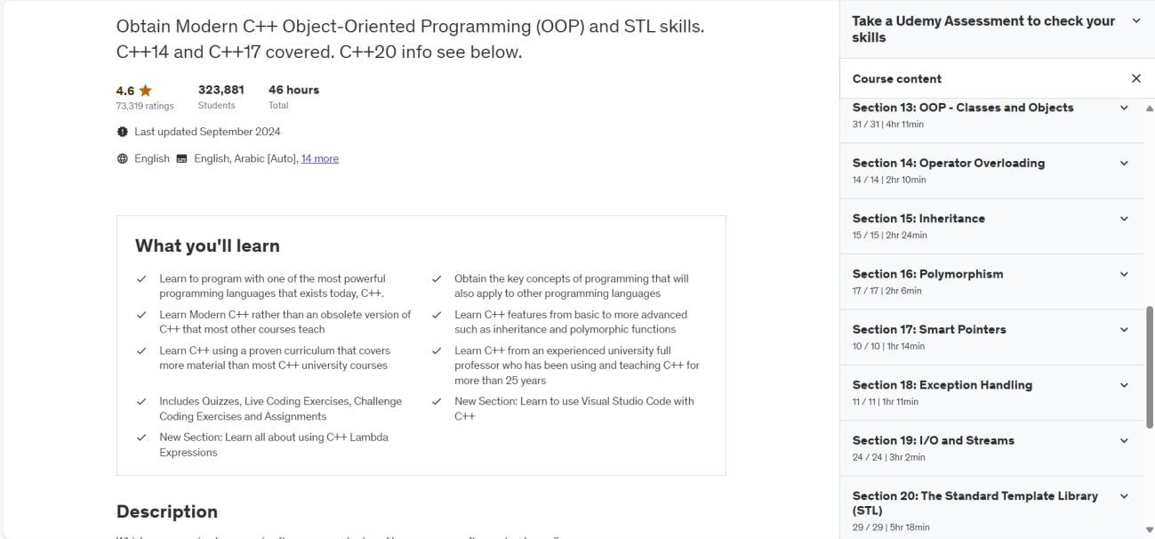

Hình 2. 1: Khóa học Udemy về C++ và OOP.

C++ là một ngôn ngữ lập trình đa năng bậc cao (high-level) được tạo ra bởi Bjarne Stroustrup như một phần mở rộng của ngôn ngữ lập trình C. Ngôn ngữ có các tính năng: lập trình tổng quát, lập trình hướng đối tượng, lập trình thủ tục, ngôn ngữ đa mẫu hình tự do có kiểu tĩnh, dữ liệu trừu tượng, và lập trình đa hình, ngoài ra còn có thêm các tính năng, công cụ để thao tác với bộ nhớ cấp thấp.

* **Thời gian:** 7 ngày.
* **Công việc thực hiện:** 
  + Ôn tập, củng cố những kiến thức đã học về C++ và lập trình hướng đối tượng dựa trên khóa học Udemy được cung cấp.
  + Học thêm những topic mới về C++ 11 không được dạy ở trường như: Smart Pointers, Exception Handling, Lambda Expression.
  + Tham gia các buổi free talk cùng với mentor và các bạn thực tập sinh khác để chia sẻ và củng cố về kiến thức đã học.
* **Kết quả đạt được:** Hiểu rõ hơn và nắm vững những kiến thức nền tảng của ngôn ngữ C++ và OOP.

**\*Hiểu rõ bản chất của hệ điều hành linux thông qua e-book:**

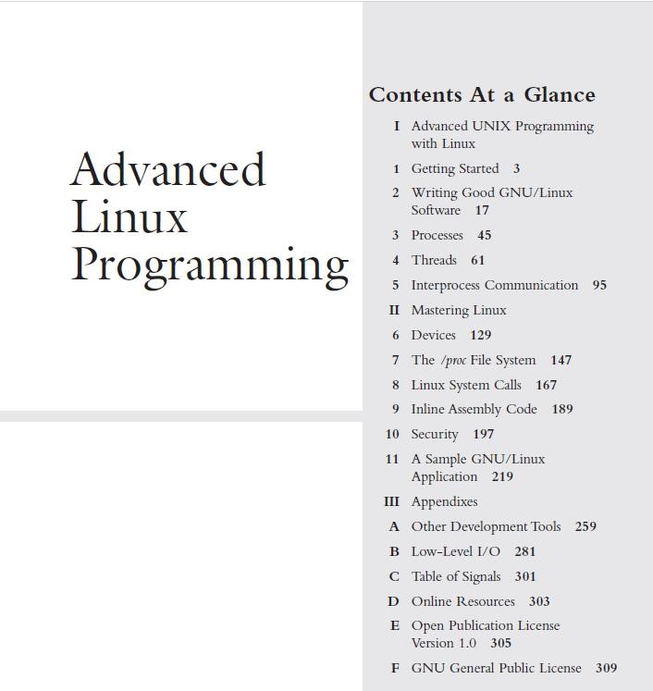

Hình 2.2: Sách Advanced Linux Programing.

Linux là một họ các hệ điều hành tự do mã nguồn mở tượng tự Unix và dựa trên Linux Kernel, một hạt nhân hệ điều hành được phát hành vào năm 1991 bởi Linus Torvalds. Đây là một hệ điều hành được sử dụng rộng rãi trong các hệ thống máy chủ, thiết bị di động, hệ thống nhúng, và máy tính cá nhân[10].

Sách ***Advanced Linux Programming***được viết bởi các tác giả Mark Mitchell, Jeffrey Oldham và Alex Samuel, tập trung vào các khía cạnh lập trình trình cấp cao trên hệ điều hành Linux.

* **Thời gian:** 13 ngày.
* **Công việc thực hiện:** 
  + Đọc 5 chương đầu sách **Advanced Linux Programming** của Mark Mitchell, Jeffrey Oldham và Alex Samuel.
  + Các chủ đề bao gồm: GCC, Makefile, Command Line, Static Library and Dynamic Library, Process, Thread, InterProcesses Communication (**IPC**).
  + Tham gia các buổi free talk cùng với mentor và các bạn intern khác để chia sẻ và củng cố về kiến thức đã học.
* **Kết quả đạt được:** Hiểu rõ hơn và nắm vững những kiến thức nền tảng về hệ điều hành Linux, cách lập trình trên Linux.

**\*Bashshell script programing:**

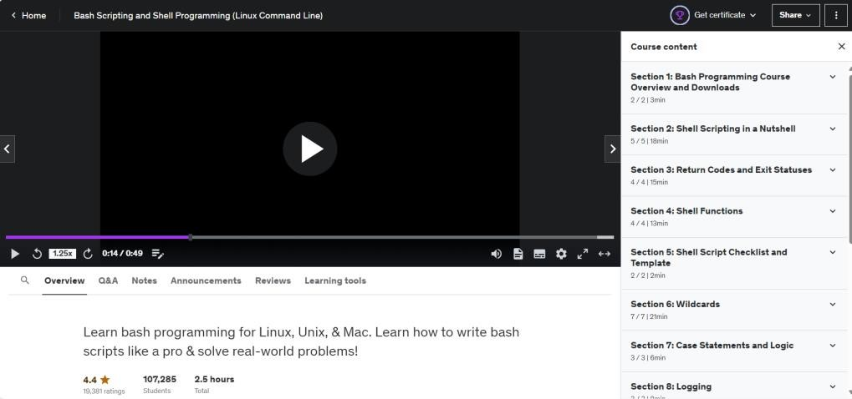

Hình 2.3: Khóa học Bash Script trên Udemy.

Bash là một trường cung cấp cho người dùng giao diện với hệ thống Unix và là một chương trình thông dịch ngôn ngữ lệnh. Nó thông dịch một ngôn ngữ lệnh shell và thực thi các lệnh nhận được. Đồng thời, đây là một bộ xử lý macro và nó sử dụng các lệnh để tương tác với hệ điều hành[11].

* **Thời gian:** 2 ngày.
* **Công việc thực hiện:** 
  + - * Hoàn thành khóa học lí thuyết về shell programming trên Udemy.
      * Hoàn thành các bài tập được giao trên khóa học để làm quen với Bash Scripting.
* **Kết quả đạt được:** Có thể viết Bash Script để tự động hóa 1 số tác vụ đơn giản với file.

1. **Quá trình tham gia team EMC33.**

**\*Tổng quan:**

Sau khi hoàn thành giai đoạn Training, tôi được anh **Nguyễn Sơn Giang** tin tưởng và nhận thấy rằng tôi đủ kỹ năng và kiến thức để được thực hành trong dự án. Tôi tham gia dự án trong Team EMC33 với anh **Trương Trọng Nghĩa** tại Bosch. Đây là một dự án về Automotive, cụ thể hơn là màn hình trên xe hơi. Sản phẩm này có rất nhiều tính năng. Tôi tham gia với vai trò là kiểm thử ở mức độ hệ thống. Do hệ thống này có rất nhiều tính năng và cần kiểm thử rất nhiều thứ ở mỗi tính năng. Trong team của tôi có rất nhiều người với vai trò khác nhau, như kiểm thử thủ công hay kiểm thử tự động. Vai trò của tôi là kiểm thử tự động bằng các câu lệnh Script. Đây là một hệ thống hoạt động với AOSP, cho nên tôi cần nhiều kiến thức liên quan đến AOSP và cả phần kiểm thử tự động.

**\*Công nghệ và công cụ cần thiết:**

Trước khi tôi tham gia vào những công việc cụ thể trong team tôi, tôi đã dành rất nhiều ngày để đọc tài liệu có liên quan đến dự án và cả tài liệu về kiến thức cơ bản tôi cần phải nắm để có thể làm được cái công việc do anh Trương Trọng Nghĩa bàn giao bao gồm:

- Tài liệu về **AOSP (Android Open Source Project)**: Đây là tài liệu cơ bản để có thể nắm được những cái cơ bản trong hệ điều hành Android. Các từ khóa có thể đề cập đến là Android framework, HAL (Hardware Abstraction Layer), và cả Linux Kernel. Đây toàn bộ là các từ khóa cốt lõi về hệ điều hành Android.

- Tài liệu về ADB (Android Debug Bridge): đây là một công cụ sử dụng lệnh để có thể giao tiếp giữa các thiết bị với nhau hoặc sử dụng giả lập để giao tiếp với phần cứng. Đây là yếu tố trọng điểm để có thể hoàn thành tốt các công việc trong team. ADB thường dùng để gỡ lỗi, chạy các câu lệnh để kiểm thử tính năng.

- Robot Framework: đây là một framework sử dụng ngôn ngữ Python để tự động hóa các quá trình kiểm thử. Đồng thời framework này có thể kết hợp với ADB để có thể tự động hóa các quá trình kiểm thử để tiết kiệm thời gian. Đây chính là kiến thức quan trọng nhất trong vai trò là người kiểm thử của tôi.



Hình 2.4: Logo của Robot Framework.

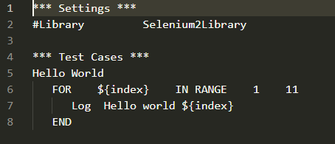

Hình 2.5: Chương trình Robot Framework cơ bản.

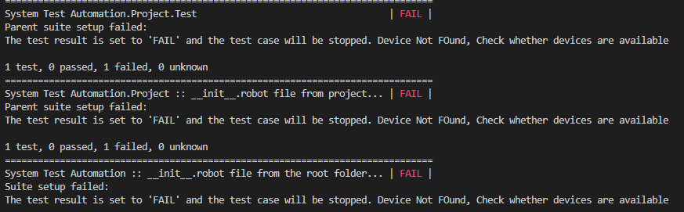

Hình 2. 6: Giao diện kết quả để kiểm tra với Robot framework.

- Công cụ QFIL (Qualcomm Flash Image Loader): đây là một công cụ đến từ Qualcomm với chức năng để nạp file hệ điều anhe Android vào các phần cứng của dự án. QFIL cho phép người dùng triển khai và kiểm thử hệ thống sử dụng hệ điều hành Android lên phần cứng.

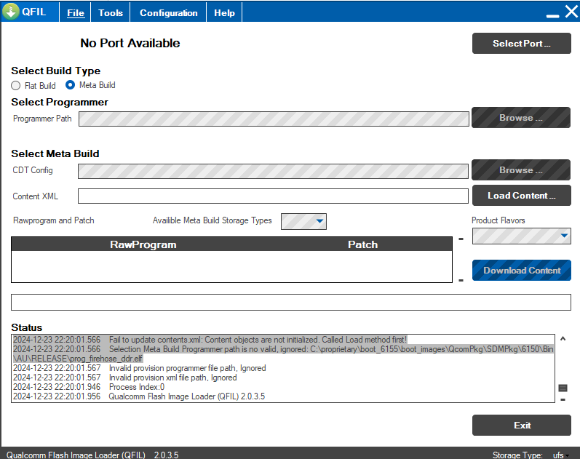

Hình 2. 7: Giao diện của công cụ QFIL.

**\*Vai trò và trách nhiệm:**

Về vai trò của tôi như đã đề cập, tôi dùng Robot framework để có thể tự động hóa kiểm thử các trường hợp cần kiểm thử. Công việc của tôi là tìm ra lỗi sớm nhất có thể và gửi lại log cho các người phát triển trong team. Họ sẽ phân tích và kiểm tra xem đó có thực sự là lỗi hay chưa. Nếu không đúng tôi sẽ tiến hành thử lại điều kiện đó và trình bày với mọi người trong team. Nếu tất cả mọi người trong team đều đồng ý nó thực sự là lỗi có thể ảnh hưởng đến người dùng thì mọi người sẽ lên lỗi cho các nhà phát triển để sửa lại. Sau đó tôi sẽ đi kiểm thử với các trường hợp khác. Để có thể kiểm tra rằng đó là lỗi hay không phải lỗi thì tất cả các người kiểm thử đều phải đọc qua tài liệu của các trường hợp bao gồm điều kiện cần, kết quả mong đợi, ... Nếu có điểm nào không khớp, thì những điểm đó là lỗi.

Sau khi tìm ra lỗi, tôi bắt buộc phải làm các tài liệu liên quan đến lỗi, bao gồm cả điều kiện gây ra lỗi, khi nào xảy ra lỗi, mức độ của lỗi.

**\*Những khó khăn trong quá trình tham gia:**

Bên cạnh đó, tôi đã phải trải qua rất nhiều khó khăn trong việc đọc tài liệu về dự án cũng như có vài trường hợp kiểm thử cần nhiều kinh nghiệm và điều đó làm tôi mất rất nhiều thời gian để tìm ra vấn đề và giải quyết nó. Dưới đây là một vài trường hợp mà tôi đã gặp:

-**Khó khăn về đọc tài liệu cho các kiến thức cần cho công việc**: Việc khi tham gia một dự án, điều đầu tiên là phải đọc và hiểu rõ các nội dung bên trong tài liệu.

-**Khó khăn khi gặp một loại phần cứng mới:** Vì các phần cứng này được thiết kế của khách hàng cụ thể đã yêu cầu. Nên việc tiếp xúc với các sơ đồ kết nối cũng như kiến trúc của nó luôn là một điểm mới đối với tôi.

- **Khó khăn khi học các tiêu chuẩn về lập trình**: Việc lập trình thông thường ở trường và ở môi trường doanh nghiệp thực sự là một điều tôi cần phải được học lại từ đầu. Không thể lập trình một cách không có căn cứ và quy chuẩn ở môi trường doanh nghiệp.

- **Cuối cùng là công việc sẽ được thay đổi liên tục:** Việc cần thời gian thích nghi với một việc mới nào đó là một điều người nào cũng muốn. Nhưng do thời gian rất quan trọng, không thể để phí thời gian không tốt cho dự án. Cho nên môi trường doanh nghiệp đòi hỏi người tham gia phải đảm bảo thích nghi với điều mới rất nhanh.

1. **Quá trình tham gia team EMC22.**

**\*Tổng quan:**

Sau một khoảng thời gian là 1 tháng, tôi có cơ hội được tham gia và làm việc trên một dự án khác trong một team khác. Tôi được anh **Nguyễn Sơn Giang** chuyển sang team EMC22 với sự chấp thuận của anh **Bùi Lê Thuận**. Tại đây tôi sẽ cùng anh **Lê Văn Hồng** phát triển các tính năng trong dự án về màn hình cho xe hai bánh. Tại dự án này các kiến thức tôi cần nắm được sẽ là về hệ điều hành Linux và các quá trình boot để có thể khởi động các tính năng khi khởi động. Ngoài ra, tôi còn làm việc chính trên tính năng về giải trí trên xe, cụ thể là chức năng phát nhạc trên dự án này. Tuy tôi chỉ làm chức năng này, nhưng chức năng này đòi hỏi tôi phải biết rất nhiều kiến thức về Linux, các giao thức mạng và hơn cả là kiến trúc của hệ điều hành. Cụ thể hơn, tôi cần biết về cách giao tiếp giữa các tiến trình (IPC) trong hệ điều hành để có thể hoàn thành tốt các công việc được giao.

**\*Công nghệ và công cụ cần thiết:**

Để có thể tham gia dự án này, tôi cần phải có thể nắm nhiều hơn các kiến thức mà tôi được training vì dự án này cần nhiều kiến thức để có thể đáp ứng được yêu cầu của công việc. Dưới đây là các kiến thức mà tôi đã học thêm để có thể đáp ứng được công việc như:

- Yocto Project: đây là một nền tảng mã nguồn mở được thiết kế để hỗ trợ phát triển và tùy chỉnh hệ điều hành linux nhúng cho các thiết bị phần cứng khác nhau.



Hình 2. 8: Logo của Yocto Project.

- Trạng thái máy: đây là một khái niệm dùng trong các hệ thống điều khiển và được sử dụng để mô hình hóa hành vi của một hệ thống dựa trên các trạng thái và sự chuyển đổi giữa các trạng thái đó.

- WinSCP: đây là phần mềm bên thứ 3 cho phép truyền dữ liệu thông qua các giao thức mạng và truyền thông. Đây cũng chính là phần mềm quan trọng trọng việc đọc các dữ liệu và lấy log khá hiệu quả.



Hình 2.9: Logo của WinSCP.

- Teraterm: đây là phần mềm với giao diện là cửa sổ lệnh, cho phép các người phát triển sử dụng trong dự án để có thể flash hệ điều hành lên các thiết bị phần cứng. Cùng với đó, người dùng có thể sử dụng như một terminal để có thể sử dụng để giao tiếp với thiết bị thông qua các câu lệnh giống như Linux.



Hình 2.10: Logo của Teraterm.

- BitBucket: đây là một phần mềm quản lý phiên bản tựa như Git. Cho phép các nhà phát triển có thể lưu trữ mã nguồn cho dự án.

Image result for logo của bitbucket

Hình 2. 11: Logo của BitBucket.

**\*Vai trò và trách nhiệm:**

Trách nhiệm của tôi trong dự án này là một nhà phát triển đồng thời là phân tích lỗi và gỡ lỗi trên tính năng. Tính năng phát nhạc trên xe máy này được thiết kế từ lâu. Việc của tôi là sửa lỗi và tối ưu hóa hiệu suất của tính năng này so với trước đó. Tính năng này mang lại sự tiện nghi cho người sử dụng nó. Ngoài ra, trong tính năng này lại cần kết hợp với các tính năng khác quan trọng như Bluetooth hay Apple CarPlay. Việc tôi cần làm là kết hợp giữa phương tiện này với Bluetooth để mở rộng các tính năng quan trọng khác như cho phép cuộc gọi trên xe thay vì phải lấy điện thoại ra để bấm khá nguy hiểm. Cùng với các tài liệu về Yocto Project và State Machine. Công việc này là sự kết hợp cả phần mềm nhúng và cả sự sáng tạo trong thiết kế giao diện, nhằm mang lại cái nhìn mới về sự phát triển trong thị trường xe hai bánh. Công việc này đòi hỏi tôi phải không ngừng học hỏi thêm các kiến thức và tận dụng các công nghệ mới.

**\*Những khó khăn trong quá trình tham gia:**

So với dự án trước đó, mặc dù đã tích lũy khá nhiều kinh nghiệm trong dự án trước về mặt kỹ năng mềm lẫn kỹ năng chuyên môn, nhưng tôi vẫn gặp một số khó khăn nhất định như sau:

-Khó khăn trong việc phân tích lỗi và gỡ lỗi: đây là một công việc đòi hỏi người làm nó phải thật sự kiên trì, đồng thời các phân tích phải chặt chẽ và hợp tính logic. Sau đó sau khi dự đoán được lỗi xuất phát từ đâu thì phải tìm giải pháp để có thể gỡ được lỗi.

-Khó khăn trong việc phân tích mã nguồn: với mỗi tính năng thì mỗi mã nguồn thật sự dày đặt, và điều đó mất nhiều thời gian hơn để phân tích về mặt chức năng lẫn logic. Và những mã nguồn này đôi khi có những tài liệu chưa thật sự đề cập rõ để người đọc và người sau đó tiếp nhận cũng khó để hiểu được.

# CHƯƠNG 3: KẾT QUẢ ĐẠT ĐƯỢC.

1. **Kết quả trong quá trình training.**

Kiến thức về **lập trình C/C++ và lập trình hướng đối tượng**: Nắm vững các khái niệm cơ bản và nâng cao trong lập trình hướng đối tượng (OOP). Hiểu và áp dụng các tính năng nâng cao của C++ 11 như Smart Pointers (unique_ptr, shared_ptr), và Move Semantics.

Kiến thức về **Linux Programming**: Hiểu cách hoạt động của hệ điều hành Linux, đặc biệt là các nguyên tắc quản lý tài nguyên, hệ thống tệp (**FileSystem**), và quản lý tiến trình (**Process Management**).

Kiến thức về **Version Control System** (**Git, BitBucket**): Thành thạo các thao tác cơ bản: clone, pull, push, branch, merge và rebase. Hiểu quy trình làm việc theo Git Workflow (Feature Branch, Pull Request, Code Review).

Kiến thức về lập trình **Shell Script**: hiểu rõ được chức năng của Shell Script và khả năng ứng dụng của nó trên các dự án. Đồng thời điều này có thể giúp người phát triển quản lý được file tốt hơn.

1. **Kết quả trong quá trình tham gia dự án.**

**Kinh nghiệm trong việc phân tích tài liệu của mỗi dự án:** Mỗi dự án đều có các tài liệu về hướng dẫn cũng như các tài liệu về thông tin về dự án. Đòi hỏi người làm phải biết phân tích đúng vấn đề và tránh sai sót dẫn đến mất nhiều thời gian để có thể đáp ứng được công việc.

**Kinh nghiệm trong các thích nghi với nhiều môi trường dự án khác nhau:** Việc một người có thể làm nhiều dự án trong quãng thời gian làm việc tại công ty là điều hiển nhiên. Khi chuyển sang dự án khác đòi hỏi người làm phải biết thích nghi nhanh với những môi trường mới.

**Kinh nghiệm trong việc làm tài liệu cũng như làm cho mã nguồn dễ đọc hơn:** Việc tìm đúng một tài liệu nói về các giải pháp gỡ lỗi là điều rất quan trọng, đồng thời việc làm cho mã nguồn dễ đọc, dễ hiểu hơn là để giúp cho người sau này mới tham gia dự án cũng tiện lợi hơn khi đọc và phân tích mã nguồn.

1. **Kết quả bản thân rút được trong quá trình thực tập tại công ty.**

**Kinh nghiệm làm việc trong môi trường chuyên nghiệp:** Thích nghi với quy trình làm việc của dự án, bao gồm việc tham gia vào các cuộc họp nhóm, làm việc với các yêu cầu và phản hồi từ mentor.

**Kinh nghiệm xử lý lỗi và phân tích lỗi:** Biết cách sử dụng các công cụ như adb, logcat, và debugger để phân tích, tìm nguyên nhân và giải quyết các vấn đề phát sinh trong quá trình phát triển phần mềm.

**Kinh nghiệm làm việc với Git và Gerrit trong môi trường nhóm**: Thực hành quy trình quản lý mã nguồn, từ việc tạo branch, thực hiện commit, đến việc sử dụng Gerrit để review mã. Học cách tạo và quản lý các pull request, xử lý xung đột mã nguồn, và thực hiện merge code một cách hiệu quả. Thực hành làm việc theo Git Workflow giúp nâng cao khả năng hợp tác và bảo trì mã nguồn trong dự án nhóm.

# CHƯƠNG 4: KẾT LUẬN.

Quá trình thực tập tại **Bosch Global Software Technologies** là một trải nghiệm vô cùng quý báu đối với bản thân tôi. Tại đây, tôi đã học được rất nhiều kiến thức bổ ích cũng như có được những trải nghiệm quý giá khi được tham gia vào làm việc ở công ty đa quốc gia.

Trong quá trình thực tập, tôi đã có được cơ hội để áp dụng những kiến thức mình đã học được vào thực tế, từ đó giúp bản thân cũng cố những kiến thức đã học được ở trường đồng thời mở rộng thêm những kiến thức mới mẻ. Thực tập cũng giúp cho tôi rèn luyện thêm các kỹ năng mềm như kỹ năng làm việc nhóm, kỹ năng giải quyết vấn đề, kỹ năng tư duy logic và đặc biệt là về các kỹ năng tiếng anh. Đây là một lợi thế lớn giúp đỡ cho tôi rất nhiều khi làm việc trong môi trường quốc tế.

Kỳ thực tập này cũng đã cho tôi cái nhìn rõ nét hơn về định hướng trong tương lai. Giúp tôi nhận ra những điểm mạnh của bản thân và những điểm yếu cần khắc phục. Từ đó có thể có một lộ trình rõ ràng hơn để bản thân học tập và phát triển.

Cuối cùng, hành trình của tôi tại **Bosch Global Software Technologies** sẽ là một hành trình với nhiều trải nghiệm đáng nhớ. Và chắc chắn rằng những bài học và kinh nghiệm mà tôi có được trong kỳ thực tập lần này sẽ là nền móng vững chắc để định hình con đường nghề nghiệp của tôi trong lĩnh vực đầy thú vị này.

# TÀI LIỆU THAM KHẢO

1. Bosch, "*Company history*," [Online]. Available: <https://www.bosch.com/company/our-history/>.
2. Bosch, "*About Bosch*," [Online]. Available: <https://www.bosch.com.vn/our-company/bosch-group-worldwide/>.
3. Bosch, "*Bosch in VN*," [Online]. Available: <https://www.bosch.com.vn/our-company/bosch-in-vietnam/>.
4. Bosch, "*Bosch's Product*," [Online]. Available: <https://www.bosch.com.vn/>.
5. Bosch, "*Home Appliance,*" [Online]. Available: <https://www.bosch.com.vn/>.
6. Bosch, "*Power tools*," [Online]. Available: <https://www.bosch.com.vn/>.
7. Bosch, "*AquaEasy Solution*," [Online]. Available: <https://www.bosch.com.vn/>.
8. Bosch, "*Building Technology*," [Online]. Available: <https://www.bosch.com.vn/>.
9. Bosch, "*Bosch Rexroth*," [Online]. Available: <https://www.bosch.com.vn/>.
10. Wikipedia, "*Linux*," [Online]. Available: <https://vi.wikipedia.org/wiki/Linux>.
11. Funix, “*Hướng dẫn sử dụng Linux Bash cho người mới bắt đầu*,” [Online]. Available: <https://funix.edu.vn/chia-se-kien-thuc/huong-dan-su-dung-linux-bash/>.